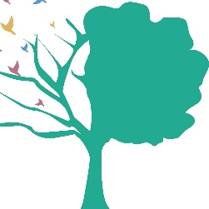
Concours-photo Mon Arbre

Bulletin de participation 2024

A renseigner et renvoyer par email à nature-en-fete@cea.fr avant le 9 juin 2024

Vos coordonnées personnelles :
NOM* :
Prénom :
Adresse postale :
Email :
Téléphone :
Photographe professionnel : Oui / Non
Si le photographe est un mineur : son prénom et âge :

Photo 1 :
Titre :
Thème :
Légende :
Commune/lieu de prise de vue :

Photo 2 :
Titre :
Thème :
Légende :
Commune/lieu de prise de vue :

Photo 3 :
Titre :
Thème :
Légende :
Commune/lieu de prise de vue :

Photo 4 :
Titre :
Thème :
Légende :
Commune/lieu de prise de vue :

Photo 5 :
Titre :
Thème :
Légende :
Commune/lieu de prise de vue :


Liste des thèmes 2024 :
- L’arbre d’ailleurs
- L’arbre dans la ville
- L’arbre surprenant
- L’arbre vénérable

* Si candidature d’un établissement : coordonnées Nom et téléphone du référent et adresse de l’établissement
Si le photographe est un mineur : coordonnées d’un des parents

